20 Июня  2024г.  № 24 | Учредитель газеты – администрация Хомутовского  муниципального образования
Цена: бесплатно

РОССИЙСКАЯ ФЕДЕРАЦИЯ
ИРКУТСКАЯ ОБЛАСТЬ ИРКУТСКИЙ РАЙОН
ХОМУТОВСКОЕ МУНИЦИПАЛЬНОЕ ОБРАЗОВАНИЕ
АДМИНИСТРАЦИЯ
ПОСТАНОВЛЕНИЕ

17.06.2024 № 763 пз
с. Хомутово

О внесении изменений в постановление администрации Хомутовского муниципального образованияот 16.05.2024 № 449 пз

В соответствии со статьей 23 Земельного кодекса Российской Федерации,статьей 14 Федерального закона от 6.10.2003 №131-ФЗ «Об общих принципах организации местного самоуправления в Российской Федерации», Уставом Хомутовского муниципального образования, учитывая право собственности на земельный участок с кадастровым номером 38:06:100104:1872, что подтверждается регистрационной записью №38-38-01/110/2012-281 от 03.12.2012, администрация Хомутовского муниципального образования

ПОСТАНОВЛЯЕТ:

В Постановление администрации «Об установлении публичного сервитута на часть земельного участка с кадастровым номером 38:06:100104:1872» от 16.05.2024 №449 пз внести следующие изменения:
1. В п. 1 слова «площадью 873 кв.м.» заменить на слова « площадью 768 кв.м.».
2. Приложение к Постановлению «Схема расположения земельного участка или земельных участков на кадастровом плане территории» изменить и изложить в новой редакции (Приложение).
3. Отделу градостроительства, земельных и имущественных отношений администрации Хомутовского муниципального образования со дня издания настоящего Постановления обеспечить его публикацию в средствах массовой информации и разместить на официальном сайте в информационно-телекоммуникационной сети «Интернет».
4 .Контроль за исполнением настоящего Постановления возложить на заместителя Главы администрации.

Исполняющий обязанности Главы администрации А В. Иваненко

Сообщение о возможном установлении публичного сервитута на земельном участке согласно прилагаемой схеме.

1. Орган рассматривающий ходатайство об установлении публичного сервитута: администрация Иркутского районного муниципального образования.
2. Цель установления публичного сервитута: для эксплуатации объекта электросетевого хозяйства «Электрическая сеть ДНТ «Будь здоров»», ходатайство акционерного общества «Иркутская электросетевая компания».
Публичный сервитут расположенный по адресу: Иркутская область, Иркутский район, на землях, государственная собственность на которые не разграничена, площадью 77 кв.м. в границах согласно приложению 1.
4. Ознакомиться с поступившим ходатайством об установлении публичного сервитута и прилагаемым к нему описанием местоположения границ публичного сервитута, подать заявление об учете прав на земельные участки: 664007, г. Иркутск, ул. Декабрьских Событий, д. 119 а, этаж 2, каб. 211, вторник, четверг с 08-00 до 17-00, перерыв с 12-00 до 12-48. Срок подачи заявлений об учете прав на земельные участки: 15 календарных дней со дня опубликования настоящего сообщения.
5. Настоящее сообщение подлежит опубликованию в газете «Ангарские огни», размещению в информационно-телекоммуникационной сети «Интернет» на официальном сайте Иркутского районного муниципального образования www.irkraion.ru.
6. Публичный сервитут необходим для эксплуатации объекта электросетевого хозяйства «Электрическая сеть ДНТ «Будь здоров»».
7. Правообладатели земельных участков, в отношении которых испрашивается публичный сервитут, если их права не зарегистрированы в Едином государственном реестре недвижимости, в течение пятнадцати дней со дня опубликования сообщения, подают в администрацию Иркутского районного муниципального образования заявление об учете их прав (обременений прав) на земельные участки с приложением копий документов, подтверждающих эти права (обременения прав).
8. Выбор места размещения линейного объекта обусловлен технологическими требованиями, экономической целесообразностью и минимально возможными пересечениями с земельными участками, находящимися в частной собственности.
Определение границ публичного сервитута выполнялось аналогично требованиям об определении размеров земельных участков для размещения воздушных линий электропередачи и опор линий связи, обслуживающих электрические сети согласно постановлению от 11.08.2003 № 486 «Об утверждении Правил определения размеров земельных участков для размещения воздушных линий электропередачи и опор линий связи, обслуживающих электрические сети».
9. Описание местоположения границ публичного сервитута: схема расположения границ публичного сервитута приложение к настоящему сообщению.

Председатель Комитета М.П. Халтаева

Приложение 1
к постановлению администрации
Иркутского районного муниципального
образования
от «______» _______2024 №______

СХЕМА РАСПОЛОЖЕНИЯ ГРАНИЦ ПУБЛИЧНОГО СЕРВИТУТА
Условный номер земельного участка :ЗУ
Площадь испрашиваемого публичного сервитута 77 м² в том числе
Площадь испрашиваемого публичного сервитута на неразграниченных землях -77 кв.м;
категория земель – земли населенных пунктов
Обозначение характерных точек границ |  | Координаты, м |  | Обозначение характерных точек границ | Координаты, м
 |  | X | Y |  | X | Y
1 |  | 2 | 3 | 4 | 5 | 6
1  2  3  4  1  5  6  7  8  5  9  10  11  12  9  13  14  15  16  13  17  18  19  20  17  21  22  23  24  21  25  26  27  28  25  29  30  31  32  29  33  34  35  36  33  37  38  39  40  37  41  42  43  44  41  45  46  47  48  45  49  50  51  52  49  53  54  55  56  53 |  | 390323.02  390322.68  390319.01  390319.37  390323.02  390313.33  390312.40  390312.03  390312.96  390313.33  390312.07  390311.22  390310.70  390311.55  390312.07  390297.34  390296.49  390295.97  390296.82  390297.34  390281.99  390281.14  390280.61  390281.46  390281.99  390266.81  390265.95  390265.43  390266.28  390266.81  390238.25  390235.97  390235.12  390237.37  390238.25  390251.82  390250.97  390250.44  390251.29  390251.82  390305.22  390302.39  390300.54  390303.46  390305.22  390106.40  390103.49  390101.83  390104.74  390106.40  390299.13  390298.77  390294.56  390294.99  390299.13  390263.02  390262.09  390261.72  390262.65  390263.02  390227.67  390226.02  390225.09  390226.73  390227.67  390187.05  390186.12  390185.76  390186.69  390187.05 | 3348259.98  3348260.92  3348259.38  3348258.45  3348259.98  3348255.58  3348255.21  3348256.14  3348256.51  3348255.58  3348258.03  3348257.51  3348258.36  3348258.88  3348258.03  3348283.08  3348282.56  3348283.41  3348283.93  3348283.08  3348309.24  3348308.71  3348309.57  3348310.09  3348309.24  3348334.83  3348334.31  3348335.16  3348335.68  3348334.83  3348383.44  3348387.07  3348386.54  3348382.91  3348383.44  3348360.68  3348360.16  3348361.01  3348361.53  3348360.68  3348250.66  3348249.21  3348252.35  3348253.59  3348250.66  3348162.78  3348161.45  3348165.06  3348166.40  3348162.78  3348250.30  3348251.23  3348249.30  3348248.39  3348250.30  3348234.77  3348234.40  3348235.33  3348235.70  3348234.77  3348216.06  3348220.33  3348219.96  3348215.72  3348216.06  3348202.27  3348201.90  3348202.83  3348203.20  3348202.27 | 57  58  59  60  57  61  62  63  64  60  65  66  67  68  65  69  70  71  72  69  73  74  75  76  73  77  78  79  80  77  81  82  83  84  81  85  86  87  88  85  89  90  91  92  89  93  94  95  96  93  97  98  99  100  97  101  102  103  104  101  105  106  107  108  105 | 390154.09  390152.55  390151.62  390153.15  390154.09  390114.46  390114.07  390109.95  390110.32  390114.46  390103.32  390101.28  390100.35  390102.39  390103.32  390088.69  390087.86  390087.30  390088.13  390088.69  390072.85  390072.02  390071.46  390072.29  390072.85  390057.05  390056.23  390055.67  390056.50  390057.05  390040.91  390040.08  390039.53  390040.36  390040.91  390025.00  390024.17  390023.61  390024.44  390025.00  390008.77  390007.94  390007.38  390008.21  390008.77  389992.90  389992.07  389991.52  389992.35  389992.90  389976.76  389975.93  389975.37  389976.20  389976.76  389961.16  389960.33  389959.77  389960.60  389961.16  389948.13  389945.55  389944.72  389947.30  389948.13 | 3348185.00  3348188.99  3348188.62  3348184.65  3348185.00  3348166.86  3348167.78  3348165.90  3348164.97  3348166.86  3348169.68  3348174.12  3348173.74  3348169.31  3348169.68  3348195.64  3348195.08  3348195.91  3348196.47  3348195.64  3348223.43  3348222.87  3348223.70  3348224.26  3348223.43  3348251.36  3348250.80  3348251.63  3348252.19  3348251.36  3348279.68  3348279.12  3348279.95  3348280.51  3348279.68  3348307.64  3348307.09  3348307.92  3348308.47  3348307.64  3348336.14  3348335.58  3348336.41  3348336.97  3348336.14  3348364.06  3348363.50  3348364.33  3348364.89  3348364.06  3348392.39  3348391.83  3348392.66  3348393.22  3348392.39  3348419.66  3348419.11  3348419.94  3348420.49  3348419.66  3348443.16  3348447.23  3348446.67  3348442.60  3348443.16
Система координат МСК-38, зона 3
Площадь, кв.м. | Цель установления публичного сервитута
77 | для эксплуатации объекта электросетевого хозяйства «Электрическая сеть ДНТ "Будь здоров"»

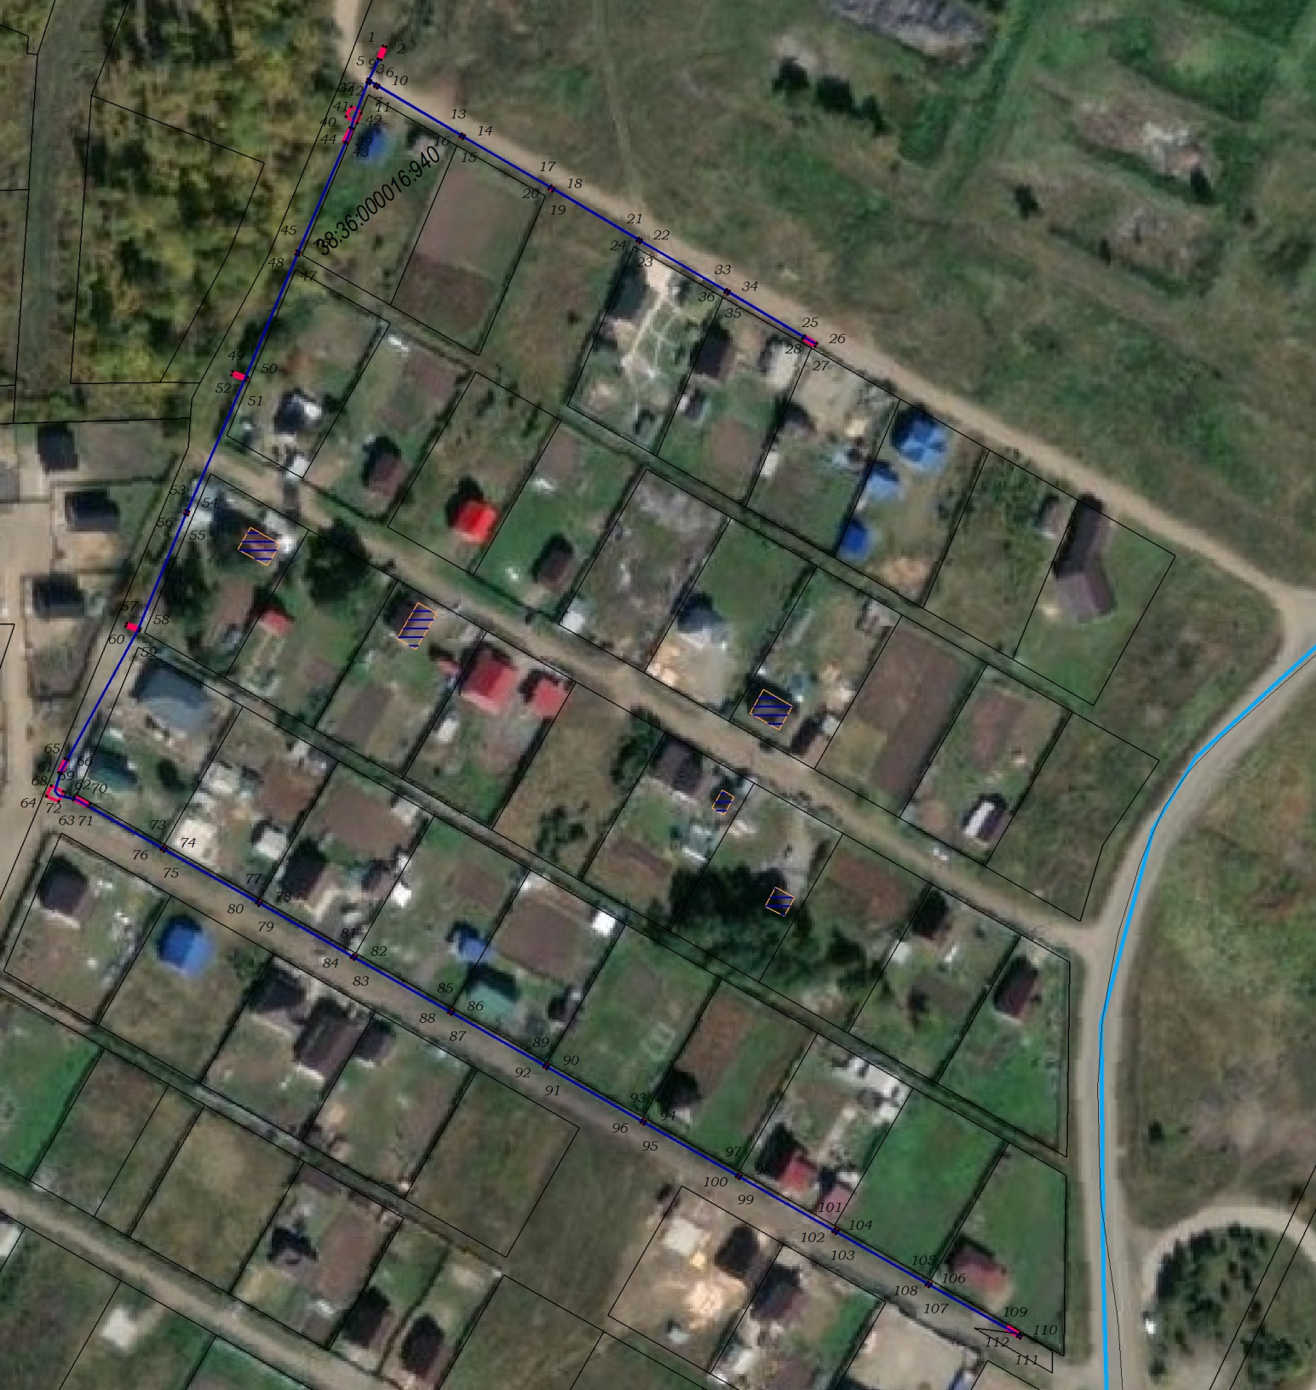

38:36:000016

Масштаб 1: 2000

-- граница образуемой части земельного участка (проектные границы публичного сервитута)

-- граница земельного участка, внесенного в ЕГРН, в отношении которого испрашивается сервитут

- инженерное сооружение
38:36:000016:940 – кадастровый номер земельного участка

38:36:000016 – номер кадастрового квартала
- -- обозначение характерных точек публичного сервитута

Сообщение о возможном установлении публичного сервитута на земельном участке согласно прилагаемой схеме.

1. Орган рассматривающий ходатайство об установлении публичного сервитута: администрация Иркутского районного муниципального образования.
2. Цель установления публичного сервитута: для эксплуатации объекта электросетевого хозяйства: «Линейное ответвление от ВЛ-10 кВ Карлук-Хомутово в с. Хомутово, поле «Малая», ходатайство акционерного общества «Иркутская электросетевая компания».
3. Публичный сервитут площадью 57 кв.м., расположенный по адресу: Иркутская область, Иркутский район, в границах согласно приложению 1, в том числе:
- на части земельного участка с кадастровым номером 38:06:100902:732, расположенного по адресу: Иркутская область, Иркутский район, поле «Малая», площадью 2 кв.м.,
- на части земельного участка с кадастровым номером 38:06:100902:654, расположенного по адресу: Иркутская область, Иркутский район, поле «Малая», площадью 6 кв.м.,
- на землях, государственная собственность на которые не разграничена, расположенных по адресу: Иркутская область, Иркутский район, площадь 49 кв.м.
4. Ознакомиться с поступившим ходатайством об установлении публичного сервитута и прилагаемым к нему описанием местоположения границ публичного сервитута, подать заявление об учете прав на земельные участки: 664007, г. Иркутск, ул. Декабрьских Событий, д. 119а, этаж 2, каб. 211, вторник, четверг с 08-00 до 17-00, перерыв с 12-00 до 12-48. Срок подачи заявлений об учете прав на земельные участки: 15 календарных дней со дня опубликования настоящего сообщения.
5. Настоящее сообщение подлежит опубликованию в газете «Ангарские огни», размещению в информационно-телекоммуникационной сети «Интернет» на официальном сайте Иркутского районного муниципального образования www.irkraion.ru.
6. Публичный сервитут необходим для эксплуатации объекта электросетевого хозяйства: «Линейное ответвление от ВЛ-10 кВ Карлук-Хомутово в с. Хомутово, поле «Малая».
7. Правообладатели земельных участков, в отношении которых испрашивается публичный сервитут, если их права не зарегистрированы в Едином государственном реестре недвижимости, в течение пятнадцати дней со дня опубликования сообщения, подают в администрацию Иркутского районного муниципального образования заявление об учете их прав (обременений прав) на земельные участки с приложением копий документов, подтверждающих эти права (обременения прав).
8. Выбор места размещения линейного объекта обусловлен технологическими требованиями, экономической целесообразностью и минимально возможными пересечениями с земельными участками, находящимися в частной собственности.
Определение границ публичного сервитута выполнялось аналогично требованиям об определении размеров земельных участков для размещения воздушных линий электропередачи и опор линий связи, обслуживающих электрические сети согласно постановлению от 11.08.2003 № 486 «Об утверждении Правил определения размеров земельных участков для размещения воздушных линий электропередачи и опор линий связи, обслуживающих электрические сети».
9. Описание местоположения границ публичного сервитута: схема расположения границ публичного сервитута приложение к настоящему сообщению.

Председатель Комитета М.П. Халтаева

Приложение 1
к постановлению __________________
__________________________________
от «___»_________2024 г №________

СХЕМА РАСПОЛОЖЕНИЯ ГРАНИЦ ПУБЛИЧНОГО СЕРВИТУТА

Условный номер земельного участка :ЗУ
Площадь испрашиваемого публичного сервитута 57 м² в том числе
Площадь испрашиваемого публичного сервитута на неразграниченных земельных участках –49 кв.м; категория земель – земли населенных пунктов
Площадь земельного участка на земельном участке с кадастровым номером 38:06:100902:732 – 2 кв.м; категория земель – земли населенных пунктов
Площадь земельного участка на земельном участке с кадастровым номером 38:06:100902:654 – 6 кв.м; категория земель – земли населенных пунктов
Обозначение характерных точек границ |  | Координаты, м |  | Обозначение характерных точек границ | Координаты, м
 |  | X | Y |  | X | Y
1 |  | 2 | 3 | 4 | 5 | 6
1  2  3  4  1  5  6  7  8  5  9  10  11  12  9  13  14  15  16  13  17  18  19  20  17  21  22  23  24  21  22  23  24 |  | 401612.84  401615.90  401615.03  401611.97  401612.84  401595.97  401591.31  401590.76  401595.44  401595.97  401570.58  401571.22  401567.11  401566.46  401570.58  401545.49  401546.13  401539.66  401539.01  401545.49  401513.09  401509.39  401508.83  401512.57  401513.09  401482.30  401480.14  401479.25  401481.43  401482.30  401448.12  401446.55  401445.60 | 3344066.37  3344071.79  3344072.28  3344066.86  3344066.37  3344038.83  3344041.72  3344040.90  3344037.98  3344038.83  3344006.07  3344006.83  3344010.41  3344009.65  3344006.07  3343974.64  3343975.41  3343981.51  3343980.75  3343974.64  3343951.39  3343953.68  3343952.85  3343950.54  3343951.39  3343924.91  3343928.69  3343928.23  3343924.42  3343924.91  3343904.41  3343909.58  3343909.29 | 25  22  26  27  28  29  26  30  31  32  33  30  34  35  36  37  34  38  39  40  41  38  42  43  44  45  42  46  47  48  49  46 | 401447.16  401448.12  401410.58  401411.50  401411.11  401410.19  401410.58  401388.75  401389.68  401389.29  401388.37  401388.75  401369.11  401370.03  401368.52  401367.61  401369.11  401329.69  401330.68  401330.50  401329.51  401329.69  401295.39  401295.14  401290.45  401290.70  401295.39  401249.01  401248.90  401244.09  401244.20  401249.01 | 3343904.13  3343904.41  3343887.30  3343887.69  3343888.61  3343888.22  3343887.30  3343877.42  3343877.80  3343878.73  3343878.34  3343877.42  3343868.48  3343868.87  3343872.42  3343872.01  3343868.48  3343860.21  3343860.38  3343861.37  3343861.19  3343860.21  3343852.97  3343853.94  3343852.75  3343851.78  3343852.97  3343847.30  3343848.30  3343847.75  3343846.76  3343847.30
Система координат МСК-38, зона 3
Площадь, кв.м. | Цель установления публичного сервитута
57 | Для эксплуатации объекта электросетевого хозяйства: «Линейное ответвление от ВЛ-10 кВ Карлук-Хомутово в с. Хомутово, поле «Малая»

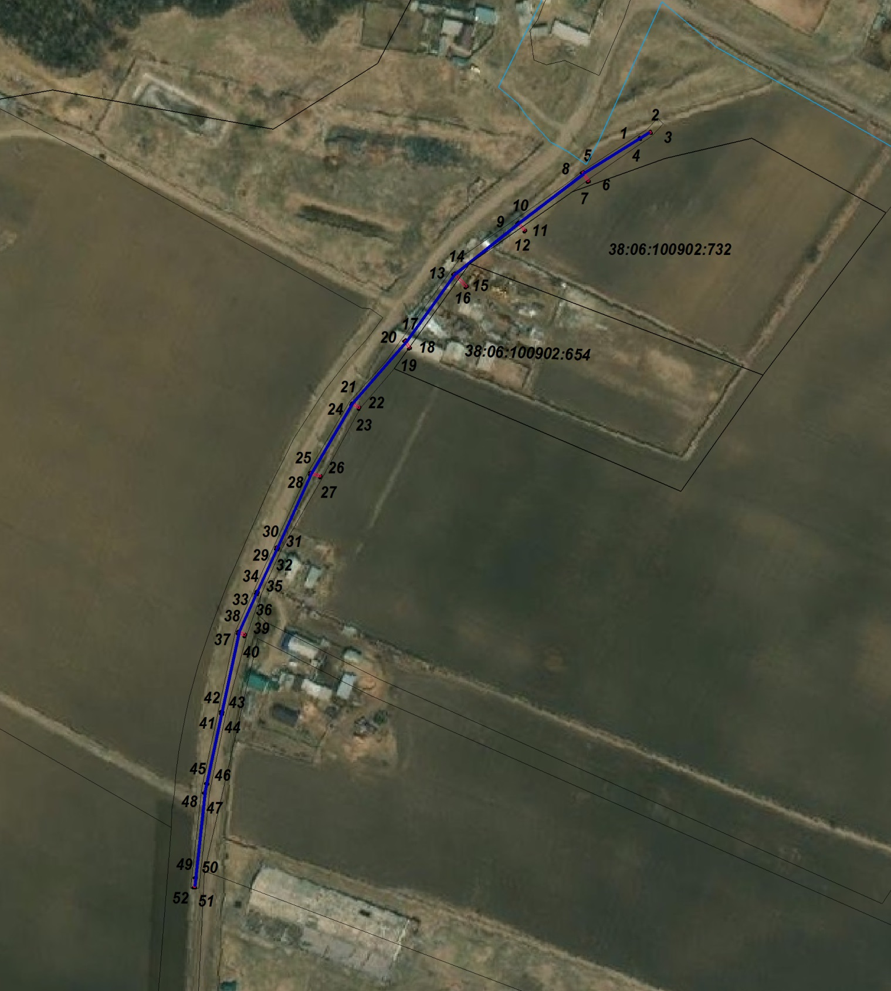

38:06:100902

Масштаб 1: 2500

-- граница образуемой части земельного участка (проектные границы публичного сервитута)

-- граница земельного участка, внесенного в ЕГРН, в отношении которого испрашивается сервитут

38:06:100902:732 – кадастровый номер земельного участка
- инженерное сооружение
38:06:100902– номер кадастрового квартала
- -- обозначение характерных точек публичного сервитута

